tutorial

Video, image and uiterlijk



Dit is een tutorial over hoe je een video en een afbeelding plaatst en als laatste een mooie uiterlijk geven.

Inleiding

We hebben een tutorial gemaakt over afbeeldingen, video en uiterlijk. Zodat men kan leren hoe je met afbeeldingen omgaat, hoe je een video plaatst. En hoe je het uiterlijk bewerkt. Dit is allemaal gebaseerd op HTML5. Ik hoop hiermee dat jullie hiervan leren.

Inhoudsopgave

Video 2

Image 2

Uiterlijk 2

Position 3

Html 4

CSS 5

Galerij maken 6

tutorial

Video, image and uiterlijk

De code

Video

<video width="320" height="240" controls>  
  <source src="movie.mp4" type="video/mp4">  
  <source src="movie.ogg" type="video/ogg">  
</video>

Supported browsers

Internet Explore Wel

Chrome Wel

Firefox Wel

Safari Wel

Opera Niet

Image

<img src="smiley.gif" alt="Smiley face" height="42" width="42"/>

* GIF standaard zorgt ervoor dat een foto beweegt
* <a href=” URL ”> img…/></a> Op deze manier kunt u een link maken van een foto.

uiterlijk

CSS

Element {

color: Yellow;

background-color: blue;

border-style: dashed;

box-shadow: 10px 10px 5px 3px #999;

text-align: center

}

De code

Video

<video width="320" height="240" controls>  
  <source src="movie.mp4" type="video/mp4">  
  <source src="movie.ogg" type="video/ogg">  
</video>

Support browser

Internet Explore Wel

Chrome Wel

Firefox Wel

Safari Wel

Opera Niet

Image

<img src="smiley.gif" alt="Smiley face" height="42" width="42">

Border

Css

Element {

color: Yellow;

background-color: blue;

border-style: dashed;

box-shadow: 10px 10px 5px 3px #999;

text-align: center

}

# Video

* Als eerst kopieer je de code.
* Vervolgens kan je de width/height veranderen naar jouw wensen.
* Verander “movie.mp4” naar jouw video en ook de “movie.ogg”
* **Tip:** Willekeurige tekst tussen de <video> en </ video>-tags worden weergegeven in browsers die geen ondersteuning hebben voor de <video> element.

# Image

* Als eerst kopieer je de code.
* Vervolgens kun je de src (“smiley.gif”) veranderen naar je eigen foto.
* Je kan je foto groter/kleiner maken door de height/width

te veranderen.

* Je moet een alt toevoegen aan een IMG tag om een alternatieve tekst weer te geven.

# Uiterlijk

* Kopieer de CSS code.
* Maak een Element in je html bestand.
* Je kan alles achter de dubbele punt veranderen naar wat jij wilt.
* Deze code is een voorbeeld. Je kunt veel meer doen met CSS over uiterlijk. Dit is gewoon een beginners code

Positioning

Image/Video

# Position

Je kunt de afbeeldingen van plaats veranderen door hun margin te veranderen of in CSS een position: relative/absolute te zetten. Als je de margin veranderd dan zal de afbeelding een ruimte reserveren, bijv.:

margin-left:20px; dan reserveert de margin de afbeelding 20px aan de linker kant, waardoor de afbeelding naar rechts zal gaan.

Een ander manier voor het positioneren van afbeeldingen is om gebruik te maken van position:absolute/relative.

* Absolute neemt niks aan van tekst en word het meest gebruikt voor als je iets wilt verplaatsen zonder dat er tekst op komt.
* Relative kan je hetzelfde doen als absoluut, maar je kan er ook nog tekst op plaatsen.

Dit werkt als volgt:

Je kunt na dat je gekozen hebt welke code je neemt (absolute of relative) er onder gewoon left schrijven en daarachter het aantal % of px (left: 20px).

Dit betekent dat je de afbeelding 20px van links duwt. In andere woorden de afbeelding gaat naar rechts.

Dit werkt ook met Video’s, Div tags en meer.

Position zal je vaak moeten gebruiken.

# WARNING

Pas op dat je de position niet altijd hoeft te gebruiken. Probeer zo veel mogelijk zonder, maar sommige dingen zal je moeten doen met position. Dat ziet er wel zo netjes uit.

Een voorbeeld hiervan is dat je iets moet centreren. Ja, je kunt met een position de tekst in het midden zetten, maar dat mag niet. Als je bepaalde codes/tags hebt om iets te doen (in dit geval centreren) dan moet je het ook gebruiken.

# TIPs

* Ga bij het toevoegen van px aan de margin of padding uit van de richting van een klok.

Oftewel, als je schrijft : margin-left: 30px; margin-top: 20px; margin-right: 0px

margin-bottom: 20px. Dan kun je beter gewoon margin: 20 0 20 30px; opschrijven.

Het is eerst Top, right, bottom en als laatste left.

Uiterlijk

Html/css

# Html

In HTML zijn er niet zoveel mogelijkheden met het versieren van tekst. Ik laat ze wel zien:

1. <em> </em>
2. <u> </u>
3. <i> </i>
4. <b> </b>
5. <cite> </cite>
6. <strong> </strong>
7. <dfn> </dfn>
8. <var> </var>

Er zijn er meer maar dit is genoeg voor nu. We beginnen met <em>.

<em> wordt ook wel Empasized genoemd, de betekenis hiervan is “benadrukt”. Oftewel je benadrukt een deel van een tekst.

<u> zorgt er simpelweg voor dat het woordgroep wordt onderstreept dat tussen die tags staan.

<i> wordt ook wel Italic genoemd. Het ziet er zo uit*: Het wordt schuingedrukt.*

<b> Wordt ook wel Bold genoemd. Het ziet er zo uit: **Het wordt dikgedrukt.**

<cite> wordt ongeveer als het zelfde gezien als <i>. je kunt dit soort tags gebruiken om op een naam bijvoorbeeld te verwijzen. (*De monalisa* is erg mooi) 🡨 Monallisa is een schilderij.

<strong> is het zelfde verhaal, maar dan met de <b> tag.

<dfn> Heeft het zelfde doel als <cite> en <i>. het is ook schuingedrukt.

<var> Ongeveer het zelfde als <dfb>,<cite> en <i>

Nu begrijpen jullie het wel denk ik. Met HTML heb je wel codes, maar het verwijst naar het zelfde. Ik kan er nu nog 10 opnoemen die het zelfde doel hebben als de rest.

Voor we naar CSS gaan moet je weten hoe je woord uit een zin (specifiek die woord!) wilt veranderen. Je maakt gebruik van de <span> tag.

**Een voorbeeld:**

Ik weet dat je <span> de tutorial </span> erg nuttig vindt.

# CSS

In een CSS file kun je veel meer aanpassen dan alleen de lettertype. Je kunt het een kleur geven, markeren, groter maken, border geven en nog veel meer.

Probeer zo veel mogelijk dingen te versieren door gebruik te maken van CSS.

Voor we beginnen moet je in je <head> een link maken naar je CSS file.

<link rel="stylesheet" type="text/css" href=”… .css">

Schrijf de naam van je CSS file op de puntjes.

**Laten we beginnen.**

Als eerst heb je element nodig die je wilt versieren, zoals een paragraaf <p>

### p { Hier schrijf je nu je codes in. }

Laten we beginnen met de kleur. We willen onze tekst rood hebben.

### p { color: red; } Nu is alles in je <p> tags rood.

Laten we de lettertype veranderen in **Arial**.

## p { font-family: Arial; } Erg simpel.

Laten we nu eens een woord markeren.

span { background-color: yellow ; Nu zal je alles wat tussen de <span> tags zit gemarkeerd zien.

Maar hoe veranderen de grootte van de woorden geven het een border die ook nog kunt veranderen naar jouw wensen. Nou erg simpel.

p { font-size: 30px; } Nu zal al het tekst tussen de <p> tags een grootte hebben van

30px

En nu de borders toevoegen.

p { border: 1px; } Nu is er een lijn van 1px om de paragraaf. Je kunt deze lijn gebruiken om de paragraaf te verplaatsen met de Position.

Je kunt de border extreem veel bewerken zoal kleur, solid/dotted etc., grootte, radius en nog veel meer. Ik zal jullie nu een voorbeeld laten zien van een video, afbeelding en wat versiering.

Klik hierop: 

Je zult hier ook nog wat uitleg vinden over de video, image en de versieringen.

stap voor stap!

# Galerij maken

We zullen een galerij maken met HTML en CSS.

Ik zal je stap voor stap laten zien wat er gebeurt met elke code die ik laat zien.

#### Stap1

We maken een standaard HTML bestand:

#### 

#### Stap2

We voegen nu een afbeeldingen erbij door bij de body

<img src="smiley.gif” alt="Smiley face” /> te schrijven.

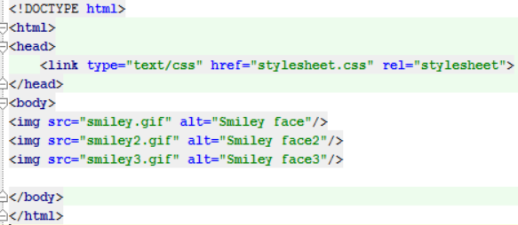

#### Stap3

We maken nu een achtergrond waar de afbeeldingen op kunnen gaan. Hiervoor gebruiken we een div en we zullen die later bewerken met CSS.

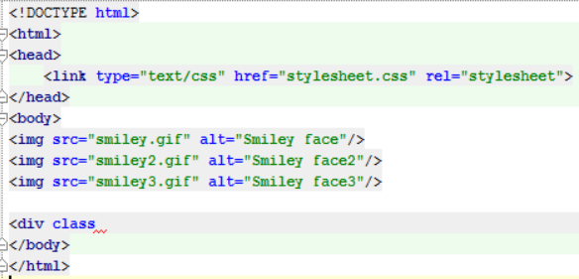

#### Stap4 Final HTML

We laten jullie nu een compleet html code zien van een galerij. We maken een div tag voor elk foto. Vervolgens voegen we een “a” tag toe, zodat we het als een link kunne gebruiken.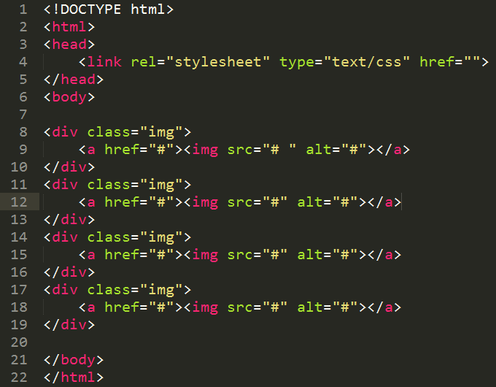

#### CSS

Op alle img divs zullen we een margin/padding en border zetten. Ver volgens zetten we de height en width op auto.

Nu zetten we een float. Die float zorgt ervoor dat de afbeeldingen naast elkaar zitten.

De rest van de code is wel duidelijk.

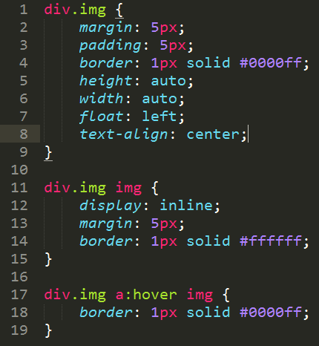Nou alleen de display misschien. De display staat op inline. Dat betekend dat het op 1 rij wordt geplaatst..

Voor we dit beëindigen moet je wel een width en height zetten voor je img zelf. Oftewel schrijf

img { width:… ; heigth:… ; }